Amérique Latine et Caraïbes

I. Les sociétés précolombiennes et la découverte du nouveau monde

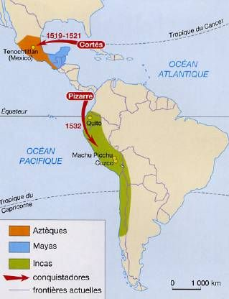
Avant la « découverte » de Christophe Colomb, une population et de véritables empires étaient déjà présents. Quand les espagnols arrivent sur les continents trois grandes civilisation dominent le continent :
- Les Mayas, descendants des Olmèques, présent en Amérique centrale et au Mexique
- Les Aztecs, empire s’étant créer en 1428 et vaincu par Cortès en 1521
- Les Incas, installés au Pérou, de 1438 à 1532 avec sa conquête par Pizarro

Après la découverte puis la conquête de l’Amérique par les espagnols, un grand déclin de tous les empires et civilisations est enclenché.

Le 12 Octobre 1492, le jour de la découverte de Christophe Colomb est célébré en Espagne et dans certains pays d’Amérique Latine, comme le jour de l’Hispanité, ou le jour de la race. Cette date reste très controversée pour les peuples d’Amérique Latine, célébrant à la base une certaine suprématie du peuple espagnol sur les peuples autochtones.

700 ans après la découverte, en 1992, on considère l’exploit de Colomb non plus comme « la découverte », mais plutôt comme la rencontre entre deux mondes. De fait dans plusieurs pays on ne célèbre plus le jours de l’Hispanité mais comme en Argentine, celui de la diversité culturelle. Dans certains pays avec une forte population indigène on fête la journée de la résistance indienne, pareil au Venezuela.

Au XVème et XVIème siècle c’est donc l’ère des navigateurs et des conquistadors, à la fois chef d’expédition et soldats, avec tout de même cette volonté d’évangéliser le nouveau monde. Le partage du monde est scellé par le Traité de Tordesillas, le 7 juin 1994, sous l’égide du Pape Alexandre VI. Il partage le monde entre Espagnols et Portugais au 370° méridional. Ce partage qui ne laisse que le Brésil, découvert par Pedro Alvarez Cabral, explique pourquoi on trouve aussi des colonies portugaises en Afrique notamment au Mozambique en en Tanzanie.
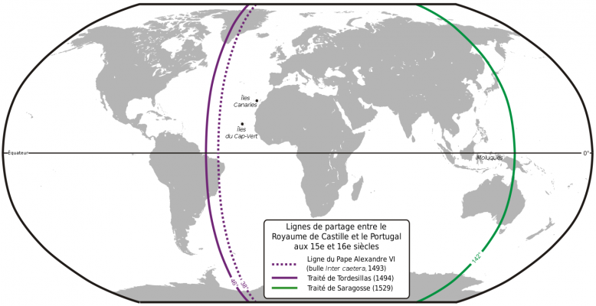

François Ier ne pouvant tolérer ce partage du monde entre Espagne et Portugal veut une colonie française au Brésil. Ce sera la tentative de la France Antarctique et l’expédition de Villegagnon entre 1555 et 1559. Les français vont donc s’installer dans la Baie de Guanabara, et mettre en place des partenariats avec les indigènes. Les hommes français en revanche refuseront de se marier avec les indigènes et de fonder des familles, ce qui conduira à échec malgré un refus de la couronne qui augmentera les moyens alloués, la tentative échouera malgré tout après des affrontements entre protestants et catholiques, la désertion d’hommes refusant de se marier avec les indigène et pour finir la destruction de la colonie par le Portugal.

En 1612, est lancé le projet de France Équinoxiale, par le roi Louis XIII. Des affrontements avec les portugais délogent les français de Saint-Louis, renommé Sao Luis. Les français recommenceront des expéditions plusieurs fois pour finir par créer Cayenne et après de nombreux affrontement avec Hollandais et Anglais, la France sous Louis XIV reprend Cayenne en 1676, la France est désormais implantée durablement en Amérique du Sud.

Le Brésil :

« Découvert » en 1500 par Pedro Alvarez Cabral, le Brésil tire son nom du bois « Pau Brasil » qui s’exportait à l’époque. Le territoire est à l’époque Portugais, gouverné par un Gouverneur Général pour gérer le territoire. Suite à l’invasion Napoléonienne en 1807, le roi du Portugal est contraint de prendre la mer pour éviter d’être pris. C’est ainsi que le roi du Portugal s’installe en 1808 au Brésil avec près de 10 000 hommes, arrive donc une vaste libéralisation du Brésil avec la mise en place de nouvelles institutions, de banques et d’ouverture du Brésil au marché international. Le Brésil devient en 1815 « Vice-Royaume », mais en 1821, le roi du Portugal est contraint de rentrer sur le continent et de prêter serment à la nouvelle constitution. Il laisse son fils comme régent du Brésil. Mais en 1821, les Cortes Portugaises cherche a supprimer l’autonomie du Brésil et a faire revenir l’héritier sur au Portugal. Il refuse, s’en suivra une guerre civile, l’indépendance du Brésil avec la proclamation de l’Empire du Brésil en 1822.

De manière général on peut décrire la découverte du Nouveau Monde par les Portugais comme moins tragique, la mentalité de supériorité qui anime les espagnols n’étant pas présente chez les navigateurs portugais.

L’âge d’or de l’Empire Brésilien a lieu sous Pierre II en 1841, c’est un vaste développement économique, militaire, mais aussi urbain, ferroviaire et technologique qui a lieu. L’Empire est renversé et la proclamation de la République en 1899 est pacifique, ce renversement vient de l’abolition de l’esclavage par Pierre II, créant ainsi une coalition entre grands propriétaires terriens et militaires. S’en suivra donc une république fortement oligarchique, puis une dictature de militaires entre 1964-1985, avant un retour à la démocratie. Le Brésil est alors engagé comme d’autres dictatures d’Amérique du Sud dans l’opération Condor orchestrée par la CIA.
Le drapeau brésilien est composé de quatre éléments, le vert représentant la forêt, le jaune l’or et les ressources minières, le bleu pour la mer et l’océan, et les 27 étoiles correspondantes à la constellation visible dans le ciel du Brésil. Ce drapeau correspond bien à la culture du Brésil qui porte un véritable culte à la terre mère, et la célèbre souvent. On remarquera alors un véritable paradoxe entre la politique actuelle et l’hymne fêtant la terre chanté par les militaires brésiliens.

